

ПРАЙС-ЛИСТ 2015
KONETEOLLISUUS OY
FINLAND

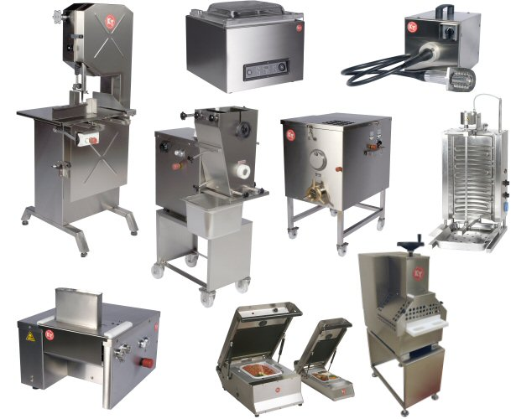

Официальный представитель АО «КОНЕТЕОЛЛИСУУС» Финляндия на территории Республики Казахстан
ТОО «Производственно-коммерческая фирма «М и М ЛТД»
г. Астана, проспект Победы, 36/5, офис 1.
Тел/факс: (7172) 31-43-52, 31-47-99, 8 701 522 60 74
E-mail: mim-kaz1@yandex.ru
www.kt-mim.kz

НОЖИ И РЕШЕТКИ ДЛЯ МЯСОРУБОК

РЕШЕТКИ НА МЯСОРУБКУ LM-5 | Цена, тенге
Наружний диаметр решетки 53 мм
Решетка диаметром 3 мм | 11 450
Решетка диаметром 4,5 мм | 11 450
Решетка диаметром 6 мм | 11 450
Решетка диаметром 7,8 мм | 11 450
Решетка диаметром 10 мм | 11 450
Решетка диаметром 13 мм | 11 450
Нож на мясорубку LM -5 | 9050
РЕШЕТКИ НА МЯСОРУБКУ LM-10 | Цена, тенге
Наружний диаметр решетки 70 мм
Решетка диаметром 3 мм | 13 300
Решетка диаметром 4,5 мм | 13 300
Решетка диаметром 6 мм | 12 100
Решетка диаметром 7,8 мм | 12 100
Решетка диаметром 10 мм | 12 100
Решетка диаметром 12 мм | 12 100
Решетка диаметром 20 мм | 12 100
Нож на мясорубку LM -10 | 12 100
РЕШЕТКИ НА МЯСОРУБКУ LM-22 | Цена, тенге
Наружний диаметр решетки 83 мм
Решетка диаметром 3 мм | 17 450
Решетка диаметром 4,5 мм | 17 450
Решетка диаметром 6 мм | 15 950
Решетка диаметром 7,8 мм | 15 950
Решетка диаметром 10 мм | 15 950
Решетка диаметром 12 мм | 15 950
Решетка диаметром 16 мм | 15 950
Решетка диаметром 20 мм | 15 950
Подрезная решетка | 15 950
Нож на мясорубку LM-22 | 13 850
РЕШЕТКИ НА МЯСОРУБКУ LM-32 | Цена, тенге
Наружний диаметр решетки 100 мм
Решетка диаметром 3 мм | 23 750
Решетка диаметром 3,5 мм | 23 750
Решетка диаметром 4,5 мм | 23 750
Решетка диаметром 6 мм | 21 400
Решетка диаметром 7,8 мм | 21 400
Решетка диаметром 10 мм | 21 400
Решетка диаметром 12 мм | 21 400
Решетка диаметром 14 мм | 21 400
Решетка диаметром 18 мм | 21 400
Решетка диаметром 20 мм | 21 400
Подрезная решетка | 33 100
Нож на мясорубку LM-32 | 16 250

РЕШЕТКИ НА МЯСОРУБКУ LM-42 | Цена, тенге
Наружний диаметр решетки 130 мм
Решетка диаметром 3 мм | 36 400
Решетка диаметром 3,5 мм | 36 400
Решетка диаметром 4 мм | 36 400
Решетка диаметром 4,5 мм | 36 400
Решетка диаметром 6 мм | 33 100
Решетка диаметром 7,8 мм | 33 100
Решетка диаметром 10 мм | 33 100
Решетка диаметром 12 мм | 33 100
Решетка диаметром 20 мм | 33 100
Решетка диаметром 30 мм | 33 100
Решетка диаметр 130 мм (3 отверстия) | 33 100
Нож на мясорубку LM-42 | 36 100
РЕШЕТКИ НА МЯСОРУБКУ LM-82 | Цена, тенге
Наружний диаметр решетки 82 мм
Решетка диаметром 2 мм | 6950
Решетка диаметром 2,5 мм | 7550
Решетка диаметром 3 мм | 5750
Решетка диаметром 3,5 мм | 5750
Решетка диаметром 4 мм | 5500
Решетка диаметром 4,5 мм | 5500
Решетка диаметром 5 мм | 5150
Решетка диаметром 6 мм | 5150
Решетка диаметром 7,8 мм | 4850
Решетка диаметром 10 мм | 5150
Решетка диаметром 13 мм | 4600
Решетка диаметром 16 мм | 10 530
Решетка диаметром 20 мм | 10 530
Подрезная решетка LM - 82 | 6650
Нож на мясорубку LM - 82 | 6000
Кольцо узкое 12 мм LM - 82 | 9350
Кольцо широкое 28 мм LM - 82 | 12 630
Комплект ножей и решеток 3 мм | 30 500
Комплект ножей и решеток 5 мм | 29 500

РЕШЕТКИ НА МЯСОРУБКУ LM-98 | Цена, тенге
Наружний диаметр решетки 98 мм
Решетка диаметром 2 мм | 9350
Решетка диаметром 2,5 мм | 9350
Решетка диаметром 3 мм | 7550
Решетка диаметром 3,5 мм | 7850
Решетка диаметром 4 мм | 7550
Решетка диаметром 4,5 мм | 7550
Решетка диаметром 5 мм | 6950
Решетка диаметром 6 мм | 7250
Решетка диаметром 7,8 мм | 6350
Решетка диаметром 10 мм | 6350
Решетка диаметром 13 мм | 5450
Решетка диаметром 16 мм | 7550
Решетка диаметром 20 мм | 7550
Подрезная решетка LM - 98 | 7850
Нож на мясорубку LM - 98 | 7850
Кольцо узкое 12 мм LM - 98 | 10 850
Кольцо широкое 22 мм LM - 98 | 14 750
Комплект ножей и решеток 3 мм | 36 400
Комплект ножей и решеток 5 мм | 35 800
РЕШЕТКИ НА МЯСОРУБКУ LM-130 | Цена, тенге
Наружний диаметр решетки 130 мм
Решетка диаметром 2 мм | 17 450
Решетка диаметром 2,5 мм | 16 550
Решетка диаметром 3 мм | 11 730
Решетка диаметром 3,5 мм | 13 230
Решетка диаметром 4 мм | 11 130
Решетка диаметром 4,5 мм | 12 330
Решетка диаметром 5 мм | 10 520
Решетка диаметром 6 мм | 9920
Решетка диаметром 7,8 мм | 8400
Решетка диаметром 10 мм | 8400
Решетка диаметром 13 мм | 8150
Решетка диаметром 16 мм | 9300
Решетка диаметром 18 мм | 9650
Решетка диаметром 20 мм | 9000
Решетка диаметром 25 мм | 11 400
Решетка диаметром 30 мм | 11 400
Подрезная решетка LM - 130 | 12 000
Нож на мясорубку LM - 130 | 11 800
Кольцо узкое 13 мм LM - 130 | 15 900
Кольцо широкое 30 мм LM - 130 | 23 200
Суппорт | 68 200
Комплект ножей и решеток 3 мм | 55 600
Комплект ножей и решеток 5 мм | 54 500

